# เข้าสู่ระบบ

เมื่อเปิดเว็บไซต์ tpms.doh.go.th ครั้งแรกจะต้องล็อกอินเข้าสู่ระบบก่อน โดยใช้บัญชีผู้ใช้งานเดียวกับระบบ RoadNet II

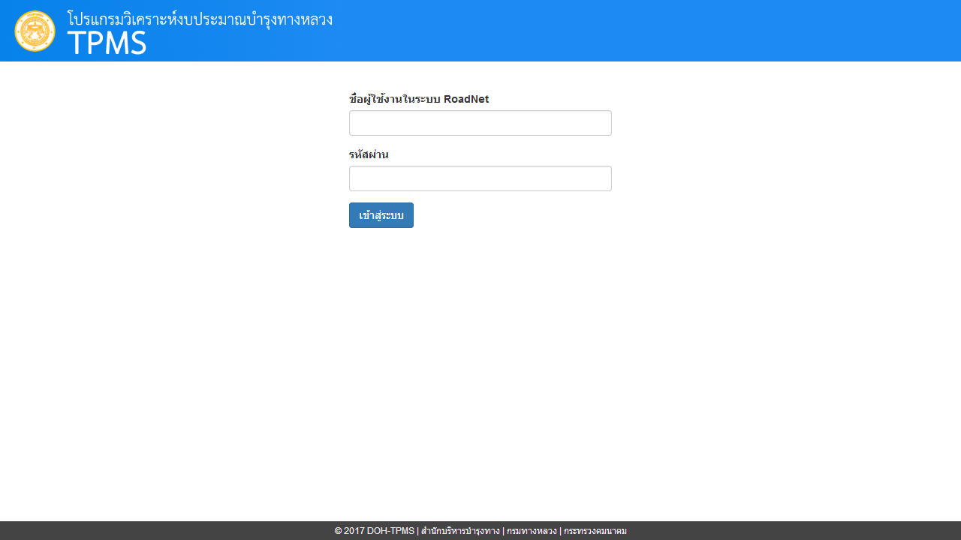

# หน้าหลัก

ประกอบด้วยส่วนต่างๆดังนี้

1. เมนูหลักได้แก่ หน้าหลัก, ตั้งค่า และออกจากระบบ
2. ปุ่มสั่งวิเคราะห์
3. รายการงานบำรุงรักษาที่เคยวิเคราะห์ และช่องค้นหางาน
4. สถานการณ์ทำงานประกอบด้วย
   * กำลังดึงข้อมูล – แสดงหลังจากเริ่มสั่งวิเคราะห์ข้อมูล
   * กำลังวิเคราะห์ – แสดงขณะระบบกำลังทำงาน
   * เสร็จ – แสดงเมื่อระบบวิเคราะห์งานเสร็จ สามารถกดที่แถวรายการเพื่อดูผล
   * พบปัญหา – เกิดข้อผิดพลาดในการทำงาน

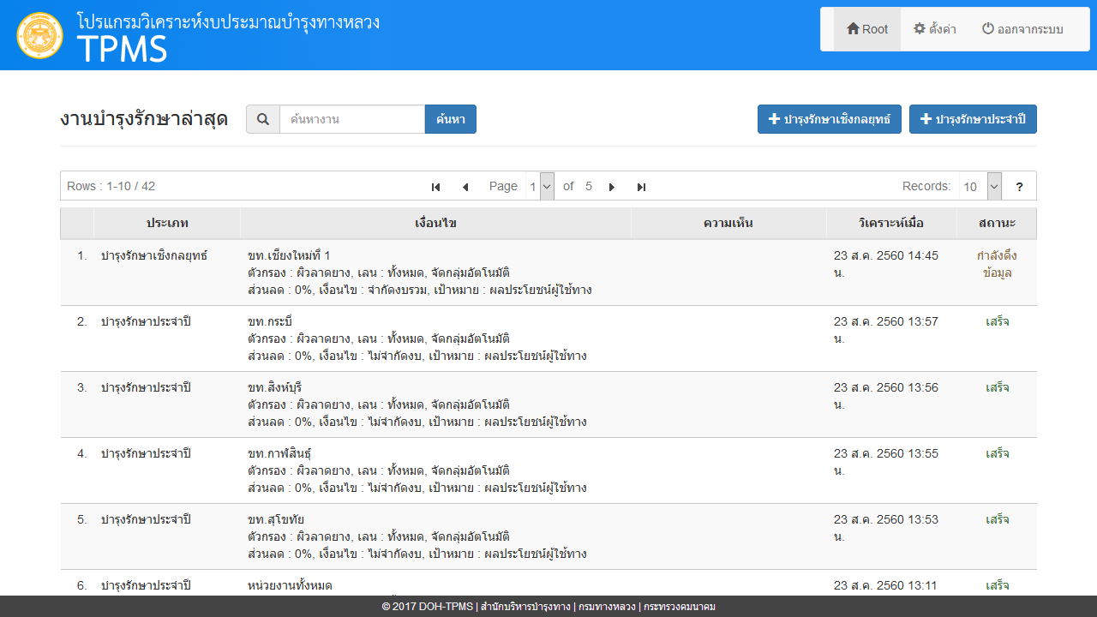

**④**

**②**

**③**

**①**

# การบำรุงรักษาเชิงกลยุทธ์

เมื่อกดปุ่ม “บำรุงรักษาเชิงกลยุทธ์” จากหน้าหลัก จะแสดงหน้าเลือกสายทาง ซึ่งมีการใช้งานดังนี้

1. กำหนดเงื่อนไขการค้นหา ได้แก่ เลน หน่วยงาน IRI AADT และอายุสายทาง
2. เลือกให้จัดกลุ่มอัตโนมัติ หรือกำหนดความยาวเอง
3. ค้นหาสายทางตามเงื่อนไข
4. ระบบจะแสดงรายการสายทาง โดยสามารถเพิ่มตัวกรอง หรือเลือกเฉพาะบางแถวได้
5. Export สายทางเป็นไฟล์ CSV เพื่อเปิดด้วยโปรแกรมอื่น
   * สามารถใช้ Microsoft Excel ในการเปิดไฟล์ CSV โดยเมื่อบันทึกการแก้ไขต้องเลือกประเภทไฟล์เป็น CSV เท่านั้นถึงจะ Import ได้
   * การ Import จะเปลี่ยนรายการสายทางทั้งหมดให้เป็นข้อมูลในไฟล์ CSV ดังนั้นหากไม่ต้องการสายทางใดให้ลบบรรทัดนั้นออกก่อน Import
6. กดปุ่มถัดไปเพื่อไปยังหน้ากำหนดงบประมาณ

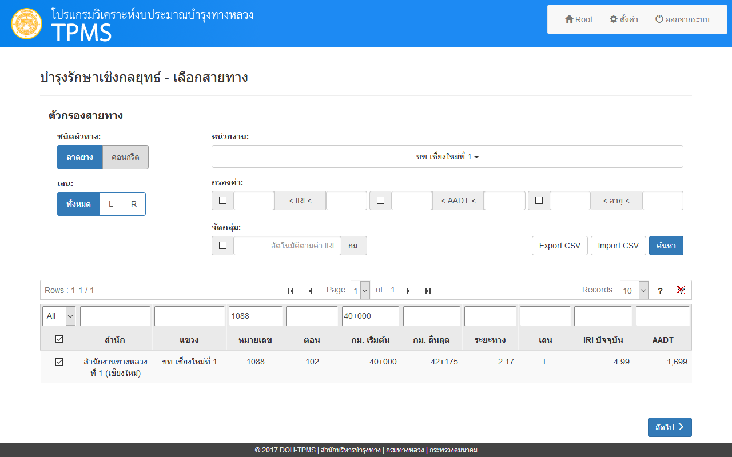

**⑥**

**⑤**

**④**

**③**

**②**

**①**

ขั้นตอนที่หน้ากำหนดงบประมาณ

1. เลือกเงื่อนไขการวิเคราะห์ ได้แก่ ไม่จำกัดงบประมาณ จำกัดงบประมาณ และ IRI เป้าหมาย
2. กำหนดเป้าหมาย ซึ่งจะแตกต่างกันตามเงื่อนไขที่เลือก
3. กรอกงบประมาณ หรือ IRI เป้าหมาย ในแต่ละแผน
   * สามารถลบแผน ด้วยปุ่มถังขยะ
   * จำนวนปีที่คำนวณจะถูกเลือกตามค่าที่กรอกไว้
   * สำหรับเงื่อนไขไม่จำกัดงบประมาณ จะมีตัวเลือกระยะเวลาแทน
4. ระบุส่วนลด หรือใช้ค่าเริ่มต้น (0%)
5. เริ่มการวิเคราะห์ หรือใช้ตัวเลือกเริ่มการวิเคราะห์แบบเทียบเท่า
   * ระบบจะเปลี่ยนกลับไปหน้าหลักเมื่อส่งข้อมูลไปยังเซิร์ฟเวอร์แล้ว

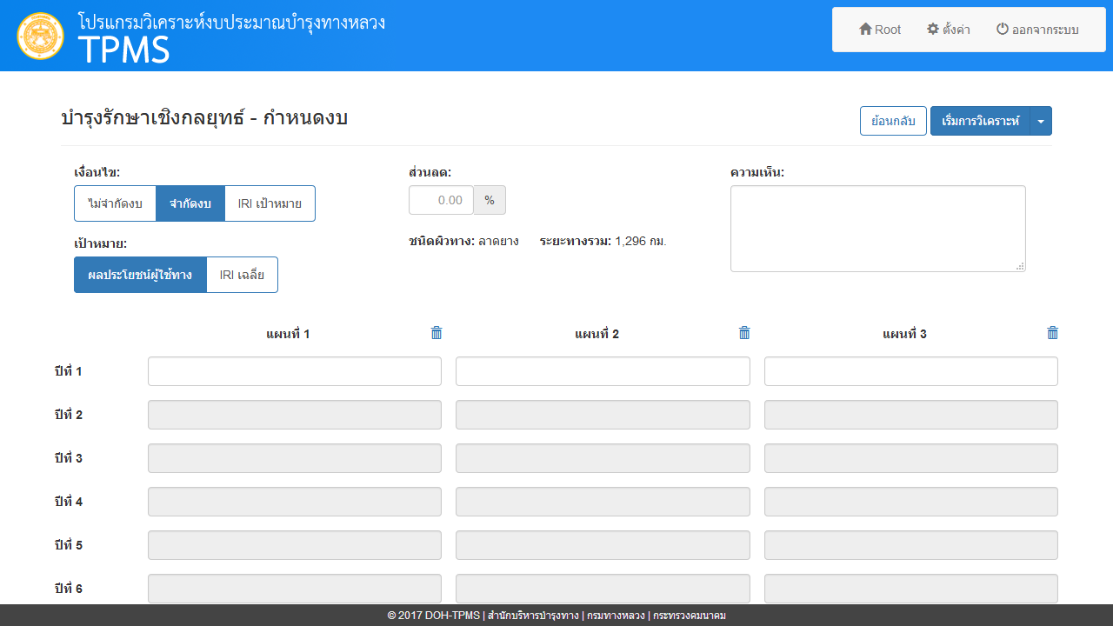

**③**

**⑤**

**④**

**②**

**①**

หน้ากำหนดงบประมาณด้วยเงื่อนไข IRI เป้าหมาย

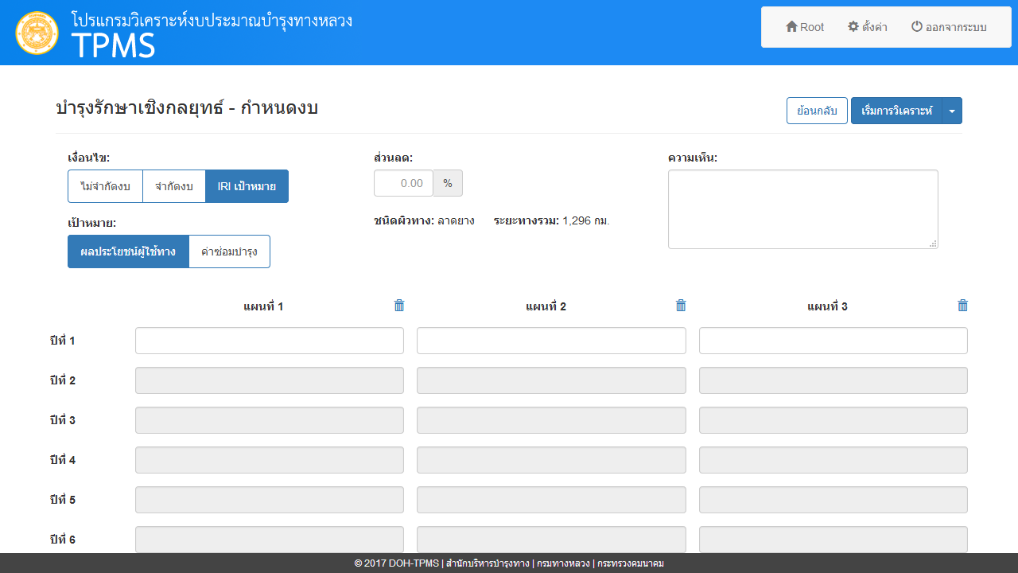

หน้ากำหนดงบประมาณด้วยเงื่อนไขไม่จำกัดงบประมาณ

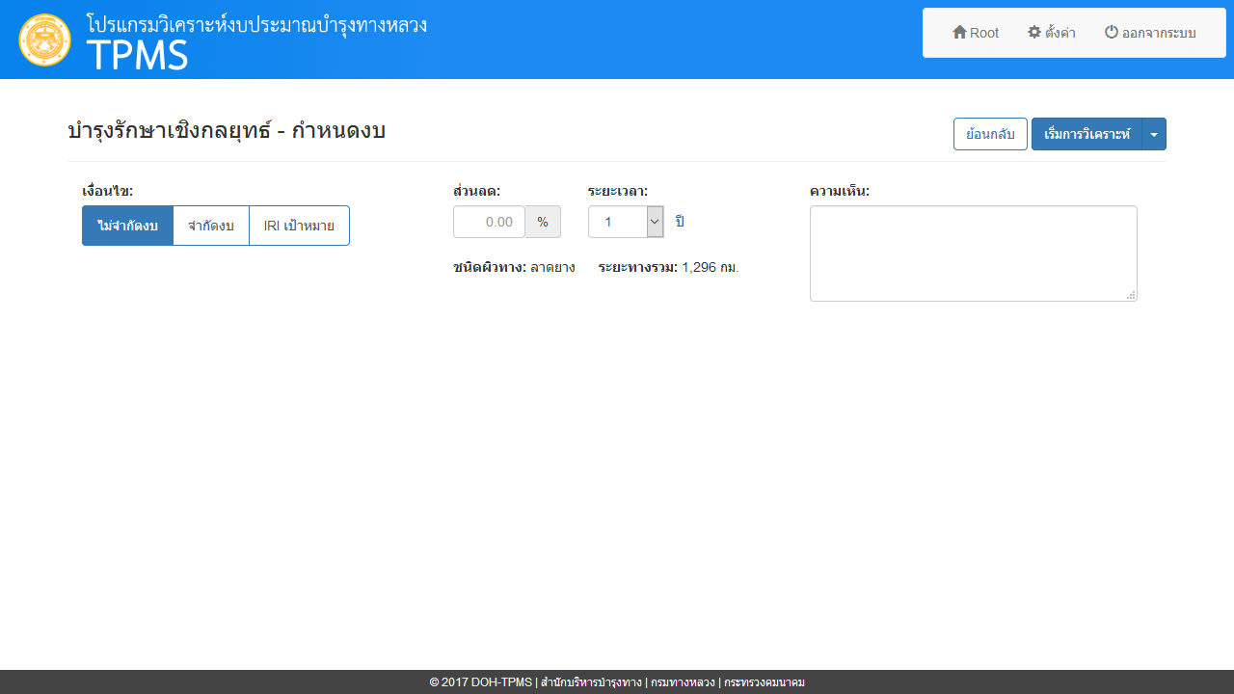

เมื่องานที่วิเคราะห์เปลี่ยนสถานะเป็นเสร็จ จะแสดงผลการวิเคราะห์ดังนี้

1. เงื่อนไขที่สั่งไว้
2. ความเห็น แก้ไขได้โดยกดปุ่มดินสอ
3. ผลการวิเคราะห์ ในรูปแบบกราฟ และตาราง
4. เมนูออกรายงาน
5. ปุ่มแก้ไขเงื่อนไขการวิเคราะห์ คัดลอกเงื่อนไขเป็นการวิเคราะห์ใหม่ และลบผลการวิเคราะห์

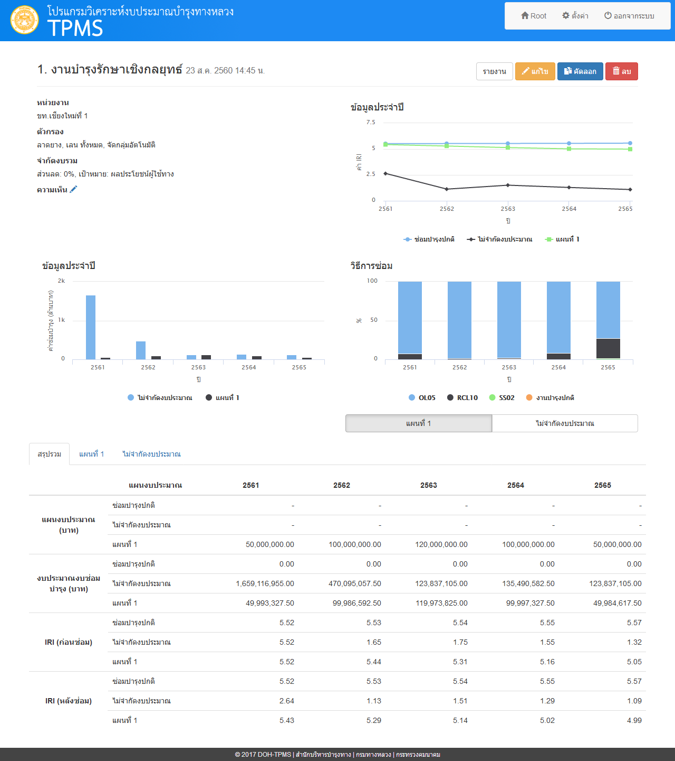

**⑤**

**④**

**③**

**②**

**①**

เมนูรายงาน เลือกรายงาน และประเภทไฟล์ เพื่อออกรายงาน

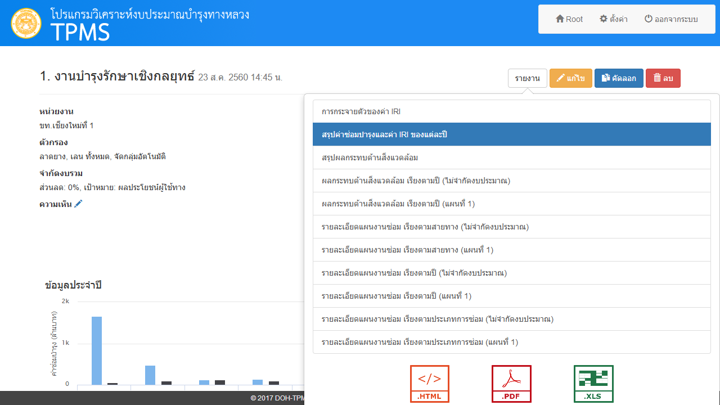

ตัวอย่างรายงาน

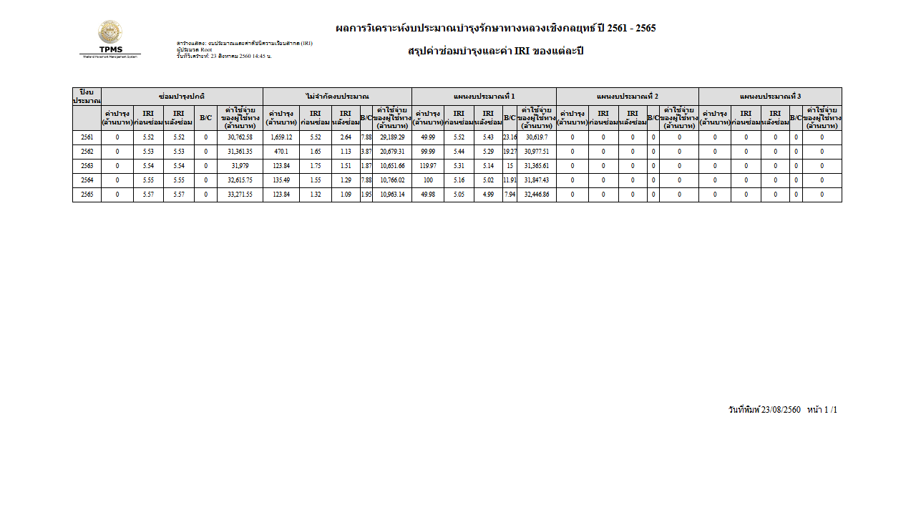

# การบำรุงรักษาประจำปี

เมื่อกดปุ่ม “บำรุงรักษาประจำปี” จากหน้าหลัก จะแสดงหน้าเลือกสายทาง ซึ่งมีการใช้งานดังนี้

1. กำหนดเงื่อนไขการค้นหา ได้แก่ ชนิดผิวทาง เลน หน่วยงาน IRI AADT และอายุสายทาง
2. เลือกให้จัดกลุ่มอัตโนมัติ หรือกำหนดความยาวเอง
3. ค้นหาสายทางตามเงื่อนไข
4. ระบบจะแสดงรายการสายทาง โดยสามารถเพิ่มตัวกรอง หรือเลือกเฉพาะบางแถวได้
5. Export สายทางเป็นไฟล์ CSV เพื่อเปิดด้วยโปรแกรมอื่น
   * สามารถใช้ Microsoft Excel ในการเปิดไฟล์ CSV โดยเมื่อบันทึกการแก้ไขต้องเลือกประเภทไฟล์เป็น CSV เท่านั้นถึงจะ Import ได้
   * การ Import จะเปลี่ยนรายการสายทางทั้งหมดให้เป็นข้อมูลในไฟล์ CSV ดังนั้นหากไม่ต้องการสายทางใดให้ลบบรรทัดนั้นออกก่อน Import
6. กดปุ่มถัดไปเพื่อไปยังหน้ากำหนดงบประมาณ

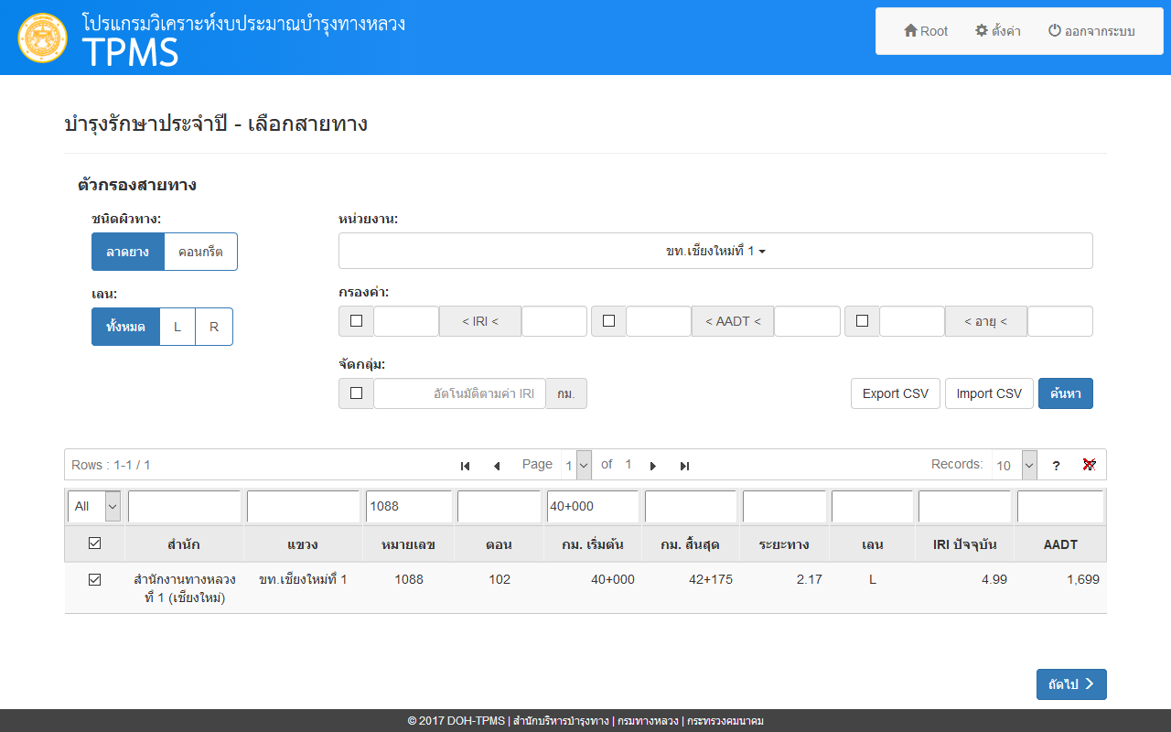

**⑥**

**⑤**

**④**

**③**

**②**

**①**

ขั้นตอนที่หน้ากำหนดงบประมาณ

1. เลือกเงื่อนไขการวิเคราะห์ ได้แก่ ไม่จำกัดงบประมาณ จำกัดงบประมาณรวม จำกัดงบประมาณตามหน่วยงาน จำกัดงบประมาณตามวิธีซ่อม และ IRI เป้าหมาย
2. กำหนดเป้าหมาย ซึ่งจะแตกต่างกันตามเงื่อนไขที่เลือก
3. กรอกงบประมาณ หรือ IRI เป้าหมาย
   * ระบบจะแสดงผลรวมของงบประมาณทั้งหมดที่กรอก
4. เริ่มการวิเคราะห์
   * ระบบจะเปลี่ยนกลับไปหน้าหลักเมื่อส่งข้อมูลไปยังเซิร์ฟเวอร์แล้ว

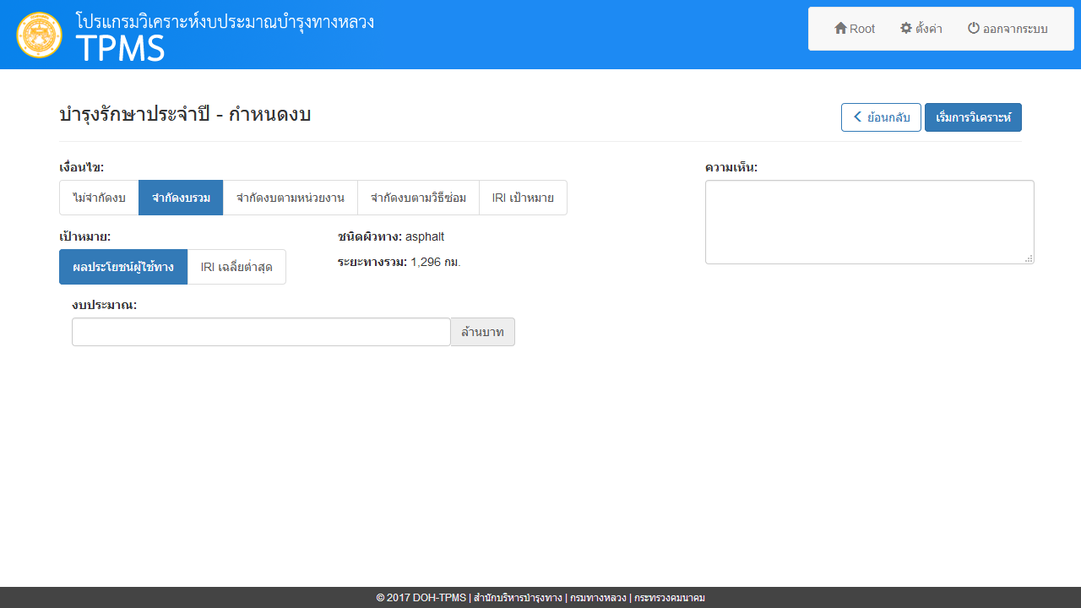

**③**

**④**

**②**

**①**

หน้ากำหนดงบประมาณด้วยเงื่อนไขจำกัดงบประมาณตามหน่วยงาน

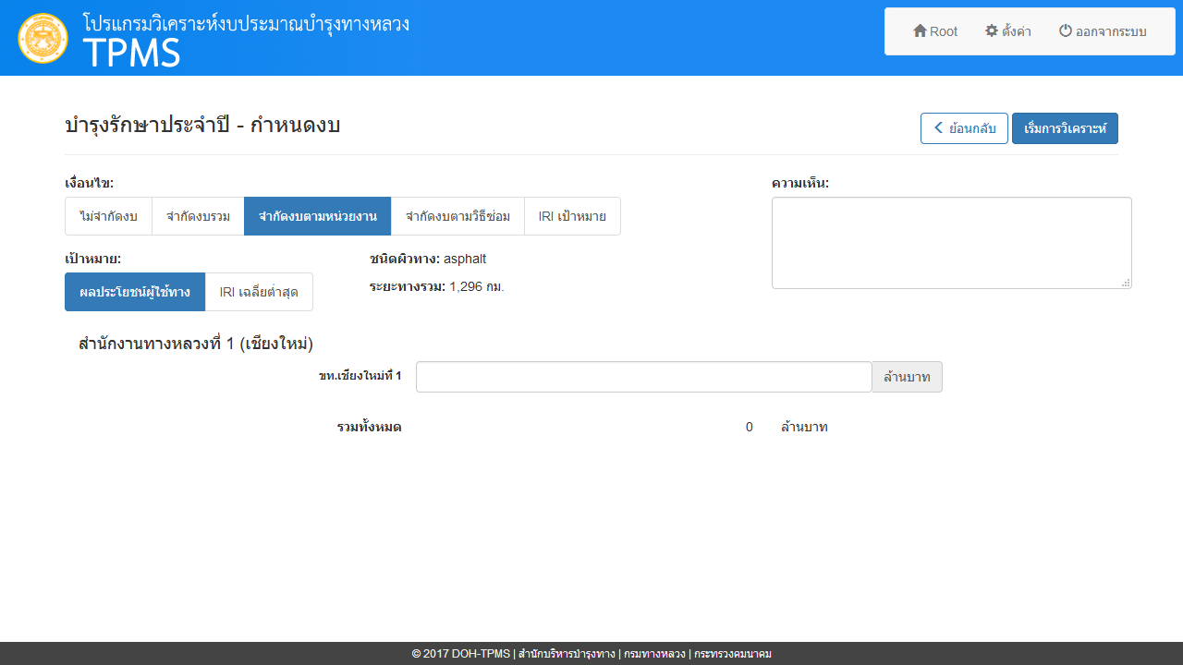

หน้ากำหนดงบประมาณด้วยเงื่อนไขจำกัดงบประมาณตามวิธีซ่อม

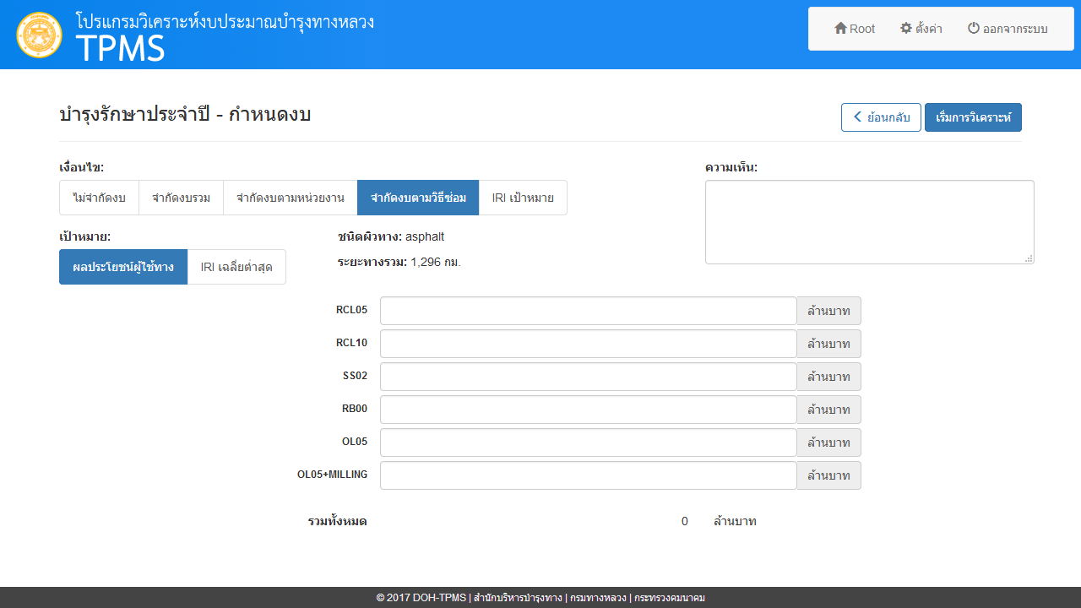

หน้ากำหนดงบประมาณด้วยเงื่อนไข IRI เป้าหมาย

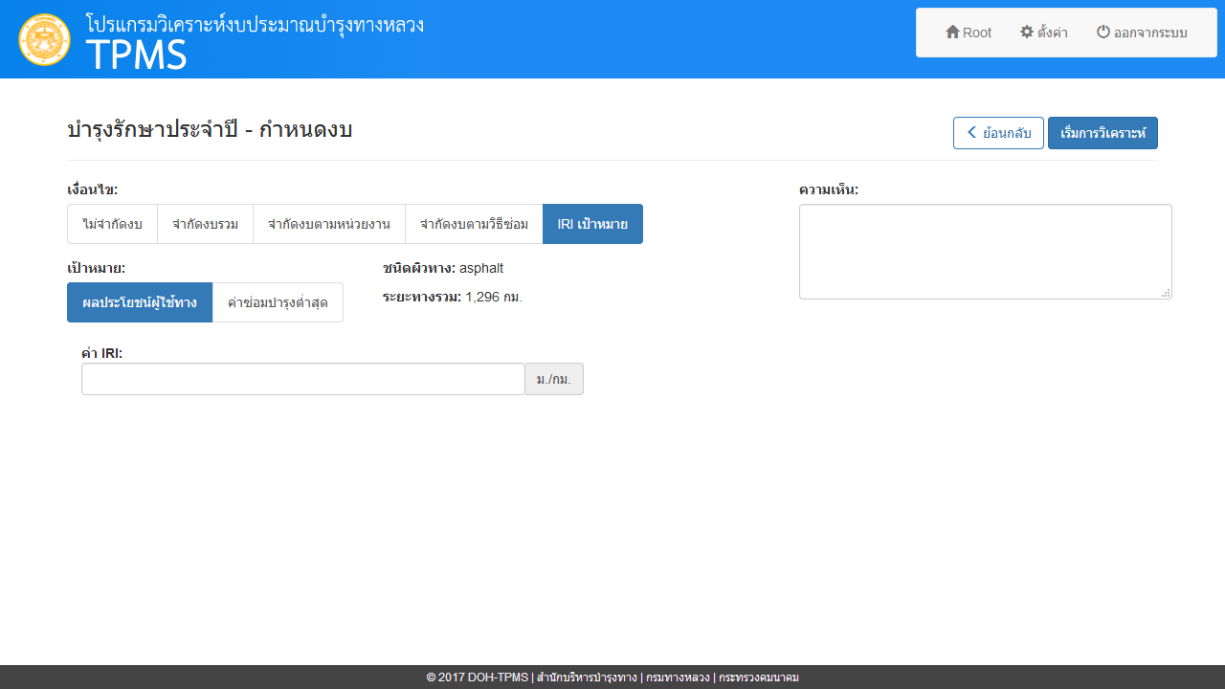

หน้ากำหนดงบประมาณด้วยเงื่อนไขไม่จำกัดงบประมาณ

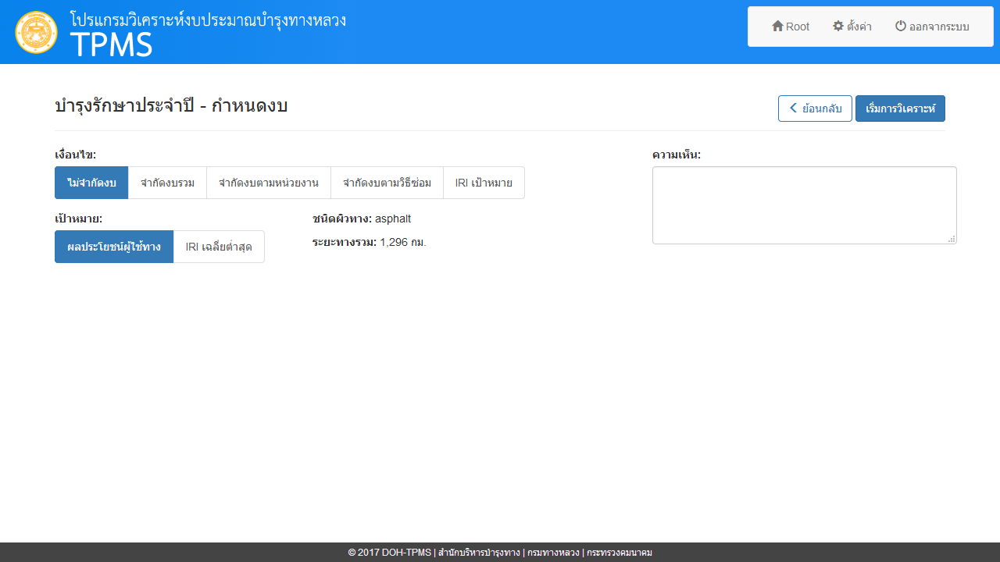

เมื่องานที่วิเคราะห์เปลี่ยนสถานะเป็นเสร็จ จะแสดงผลการวิเคราะห์ดังนี้

1. เงื่อนไขที่สั่งไว้
2. ความเห็น แก้ไขได้โดยกดปุ่มดินสอ
3. ผลการวิเคราะห์ ในรูปแบบกราฟ และตาราง
4. เมนูออกรายงาน
5. ปุ่มแก้ไขเงื่อนไขการวิเคราะห์ คัดลอกเงื่อนไขเป็นการวิเคราะห์ใหม่ และลบผลการวิเคราะห์

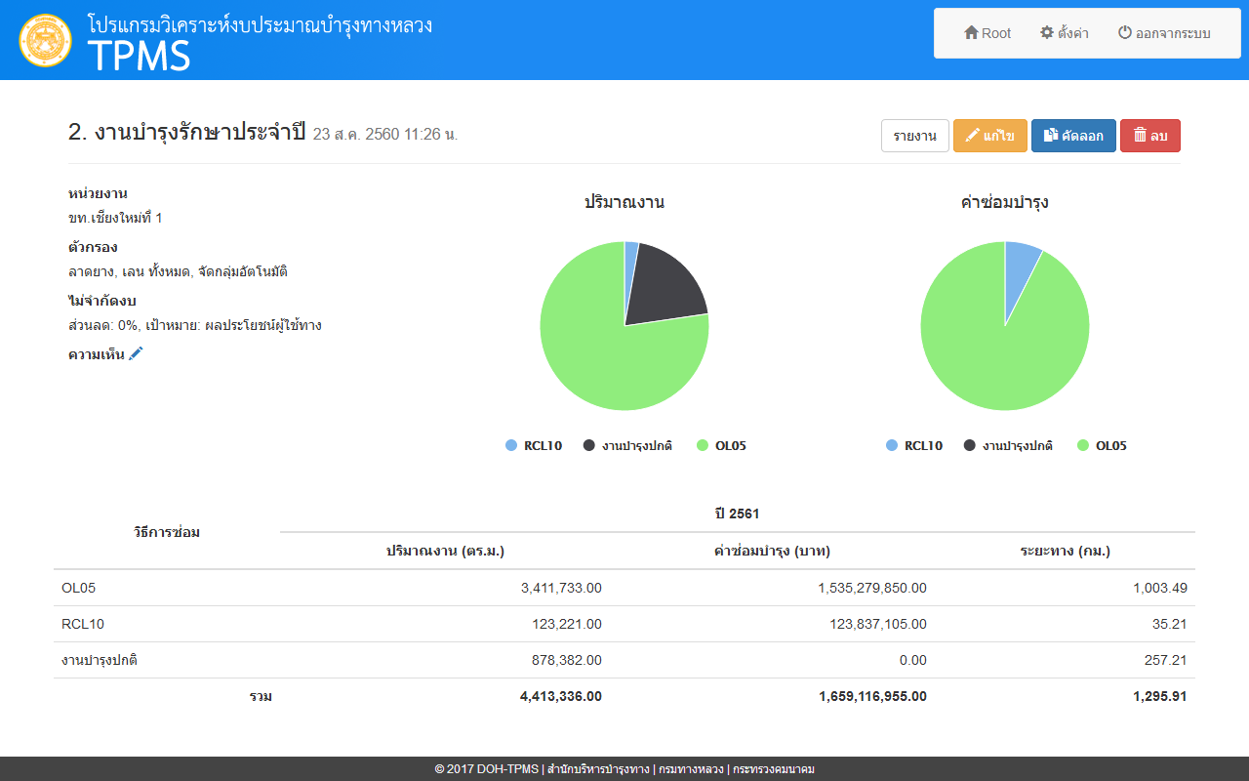

**③**

**⑤**

**④**

**②**

**①**

เมนูรายงาน เลือกรายงาน และประเภทไฟล์ เพื่อออกรายงาน

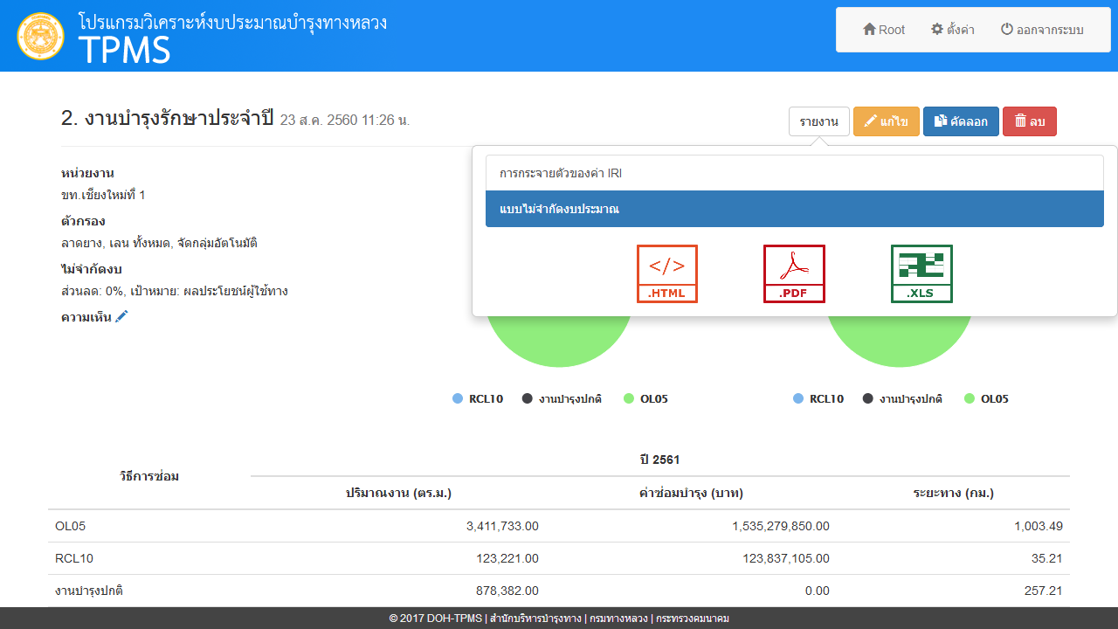

# ตั้งค่า – เงื่อนไขการซ่อม

เมื่อกดเมนูตั้งค่า จะแสดงแท็บเงื่อนไขการซ่อมเป็นแท็บแรก ซึ่งมีส่วนประกอบดังนี้

1. เลือกแท็บที่ต้องการตั้งค่า
2. เลือกมาตรฐานที่ต้องการแก้ไข หรือเพิ่มมาตรฐานใหม่โดยกดปุ่ม +
3. เพิ่มเกณฑ์ และแก้ไขสมการ
4. ทางขวาของหน้าจอจะแสดงสมการตามที่ถูกแก้ไข
5. ปุ่มลบมาตรฐานที่เลือก
6. - บันทึกค่าที่แก้ไข

- Reset เพื่อกลับไปใช้ค่าเริ่มต้น

- หากไม่ต้องการบันทึกสามารถกดที่ชื่อเว็บไซต์ หรือปุ่มแรกในเมนูเพื่อกลับไปหน้าหลัก

- ขั้นตอนนี้จะเหมือนกันทุกแท็บ

1. ระบบจะแสดงชื่อผู้แก้ไข และเวลาที่แก้ล่าสุด

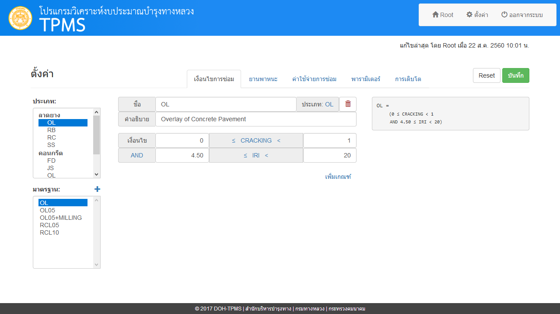

**⑦**

**①**

**⑤**

**④**

**⑥**

**③**

**②**

# ตั้งค่า – ยานพาหนะ

เลือกแก้ไขข้อมูลยานพาหนะ หรือเชื้อเพลิง

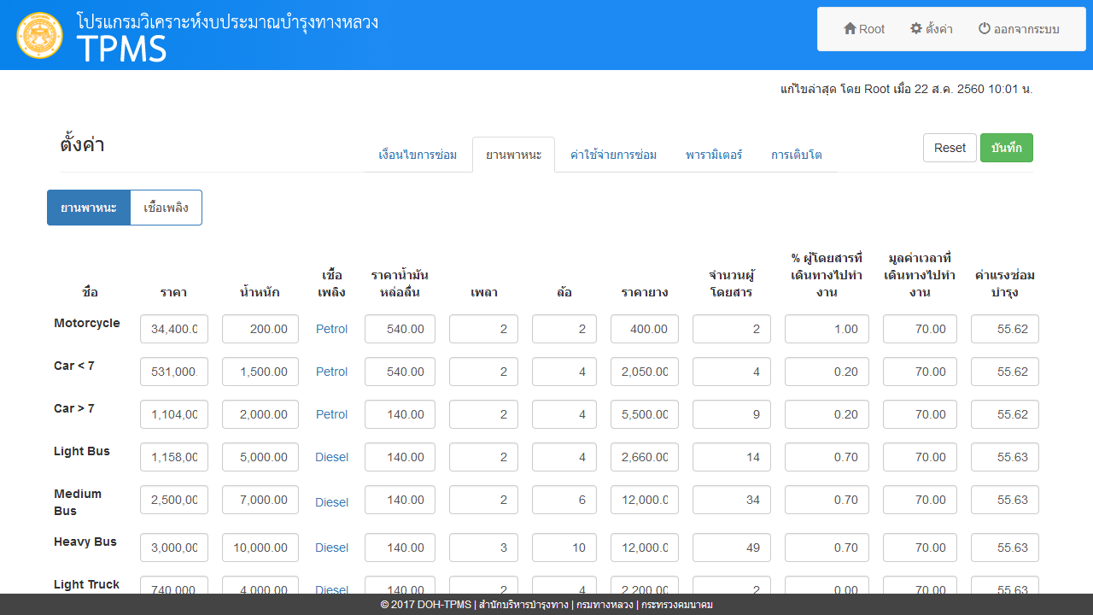

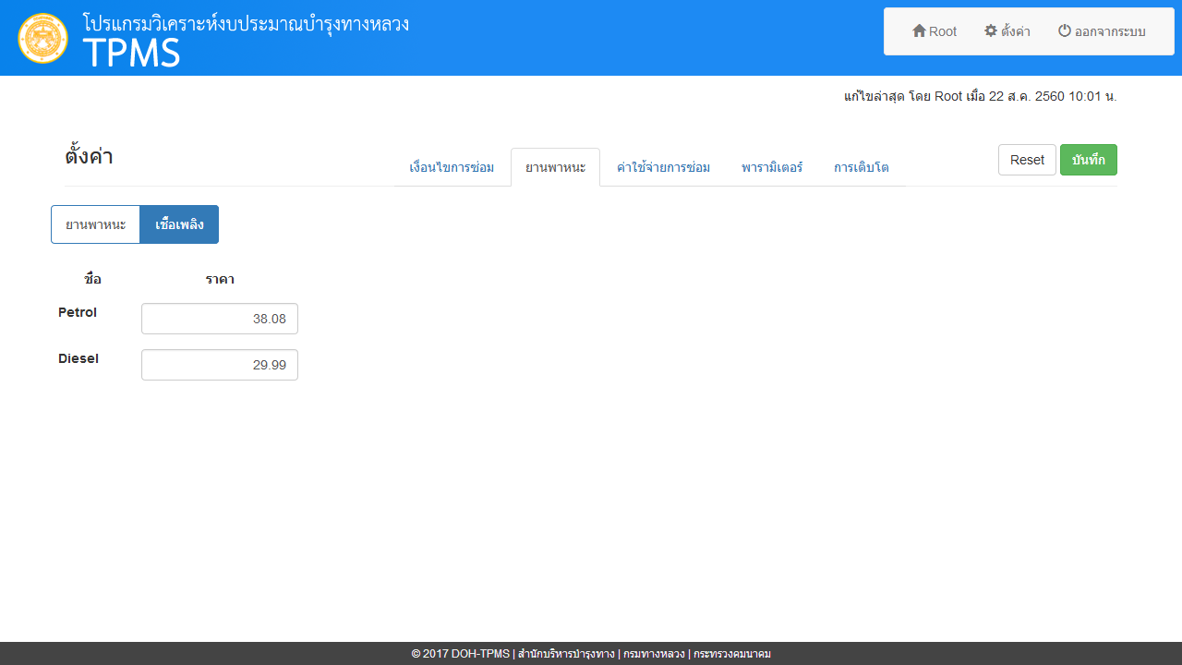

# ตั้งค่า – ค่าใช้จ่ายการซ่อม

เลือกระดับของหน่วยงาน และประเภทการซ่อม เพื่อแก้ไขค่าซ่อมของมาตรฐานต่างๆ

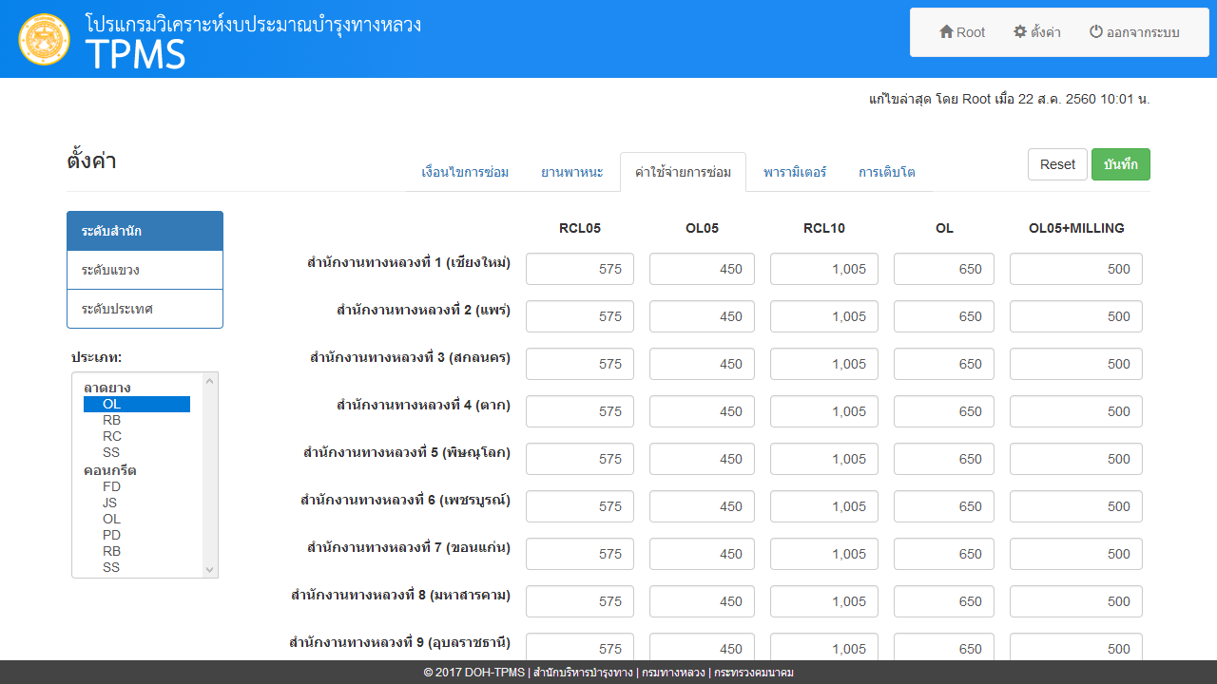

# ตั้งค่า – พารามิเตอร์

เลือกกลุ่มของพารามิเตอร์ เพื่อแสดงสูตรการคำนวณ และแก้ไขค่าพารามิเตอร์

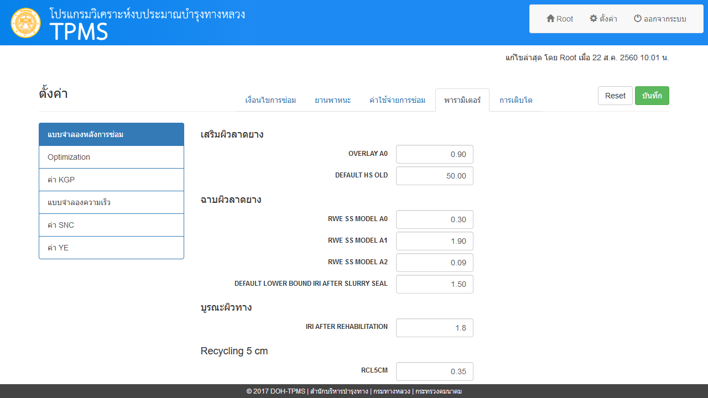

# ตั้งค่า – การเติบโต

เลือกหน่วยงานเพื่อแก้ไขอัตราการเติบโตของปริมาณจราจร

